第二次实验 索引与查询

专业班级 | 计科163 | 姓名 | 叶田地 | 学号 | 10161796 | 完成日期 | 10/19
指导教师 | 王占全

- 实验名称

索引和码

数据查询

- 实验目的
- 掌握如何创建索引
- 掌握如何查看和修改索引
- 掌握如何删除索引
- 掌握如何创建主码和外码
- 掌握如何创建关系表
- 掌握如何编辑关系表
- 熟练掌握SQL的简单查询、连接查询、嵌套查询、集合查询
- 熟悉SQL查询分析器的使用

- 实验环境和主要设备（包括主要软硬件设备）
Windows+SQL Server2008

- 实验步骤（完成习题内容）
- 向Course表中增加课程号Cno为主码的约束
use Stu_Cou
alter table Course
add constraint c_pk primary key(Cno)

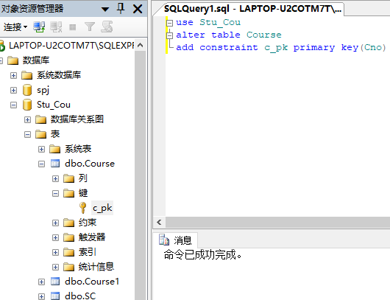
- 在SC表中增加一外码约束，使得SC表中的课程号（Cno）参照到Course表中的课程号（Cno）
use Stu_Cou
alter table SC
add constraint s_fk foreign key(Cno)
references Course(Cno)

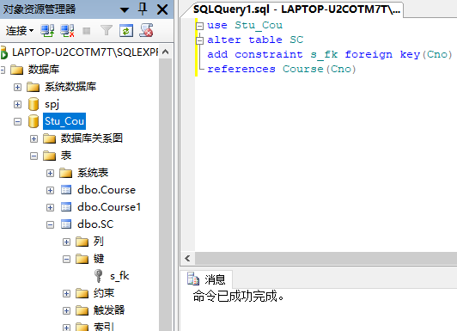
- SC表按学号（Sno）降序和课程号（Cno）降序建唯一非聚簇索引sc_c
use Stu_Cou
create unique nonclustered index sc_c ON SC(Sno DESC, Cno DESC)

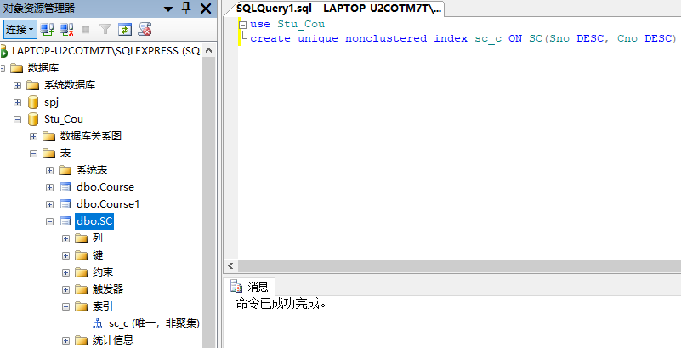
- 删除索引sc_c
use Stu_Cou
drop index SC.sc_c

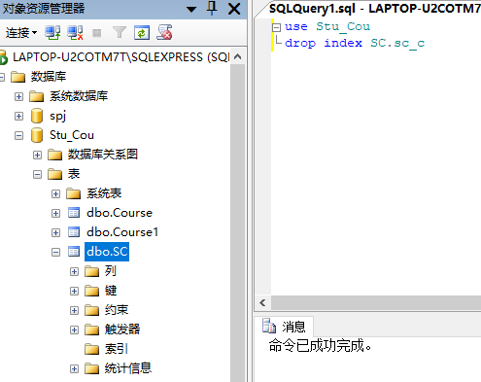
- 简单查询
- 查询数学系学生的姓名、年龄
use Stu_Cou
select Sname,YEAR(GETDATE())-YEAR(Sbirth) Sage
from Student
where Sdept='数学'
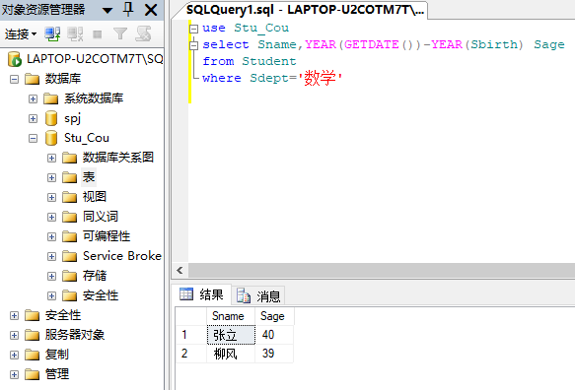

- 统计必修课和选修课的门数
use Stu_Cou
select Ctype,COUNT(*) Number
from Course
group by Ctype

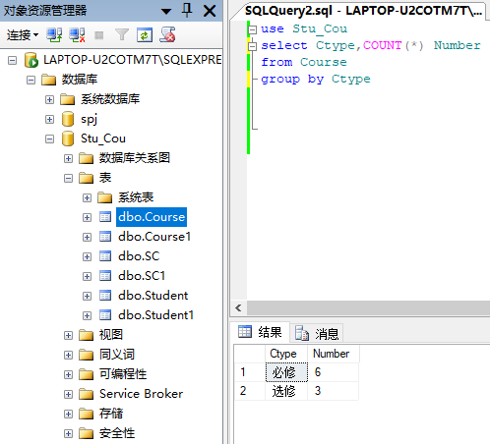
- 查询学生成绩在80到90之间的学生学号
use Stu_Cou
select distinct Sno
from SC
where Grade between 80 and 100

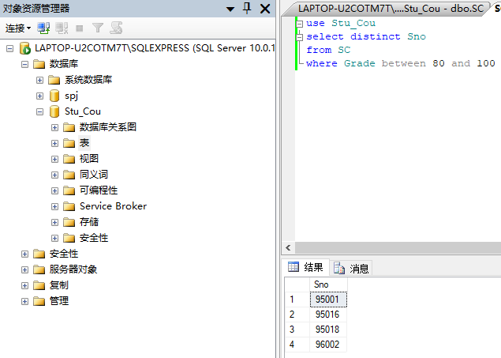
- 查询以“数据_”开头的课程名称的课程情况
use Stu_Cou
select *
from Course
where Cname like '数据\_%' escape '\'

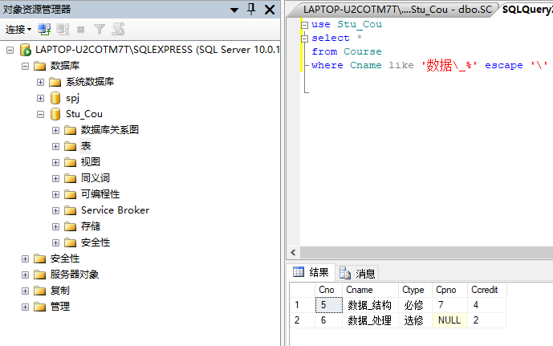
- 查询学号为‘95001’、‘95002’、‘96001’的学生的学号、姓名、所在系
use Stu_Cou
select Sno, Sname, Sdept
from Student
where Sno in ('95001','95002','96001')

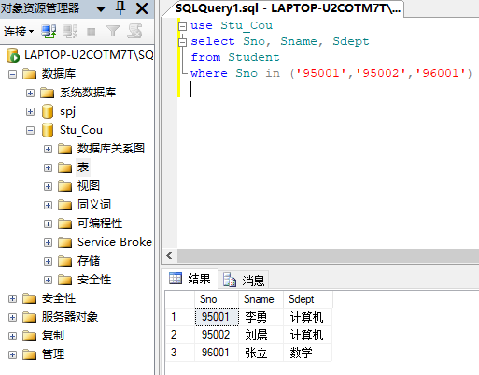
- 查询已修学分位居前三名的学生的姓名和已修学分
use Stu_Cou
select top 3 Sname, Spre
from Student
order by Spre DESC

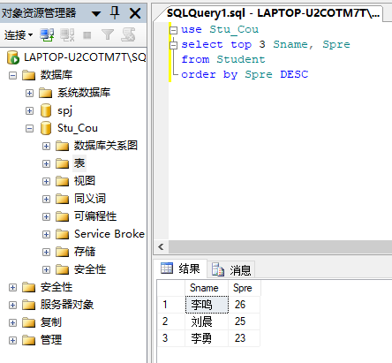
- 查询选课学生中平均成绩大于70分的学生学号及平均成绩（ave）（‘ave’作为新的列名），查询结果按平均成绩的降序排列
use Stu_Cou
select Sno,AVG(Grade) ave
from SC
group by Sno
having AVG(Grade) > 70
order by ave desc

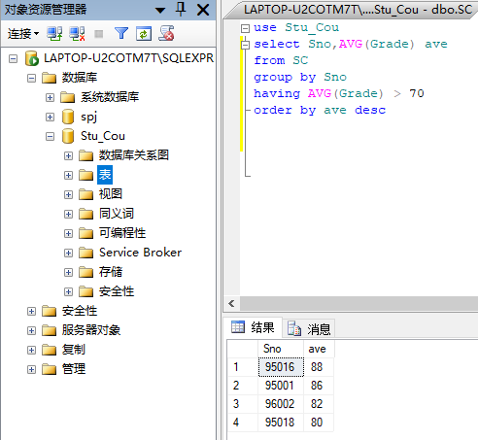
- 连接查询
- 查询计算机系选修‘1’号课程的学生姓名、性别和成绩
use Stu_Cou
select Sname,Ssex,Grade
from Student a,SC b
where a.Sno=b.Sno and Cno=1 and Sdept='计算机'

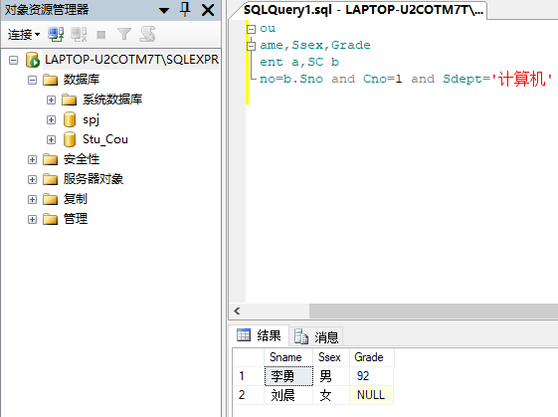
- 查询选修‘操作系统’课的学生学号、姓名
use Stu_Cou
select a.Sno,Sname
from Student a,SC b,Course c
where a.Sno=b.Sno and b.Cno=c.Cno and Cname='操作系统'

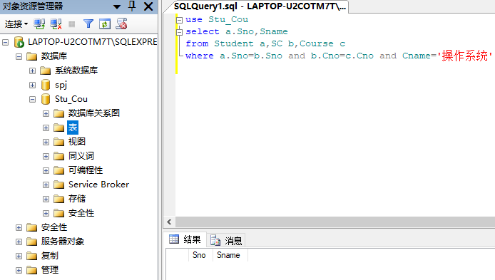
- 查询每门课程的选修情况，列出课程号、课程名、选修该课学生学号及成绩（外连接）
use Stu_Cou
select c.Cno,Cname,a.Sno,Grade
from Student a,SC b,Course c
where a.Sno=b.Sno and b.Cno=c.Cno

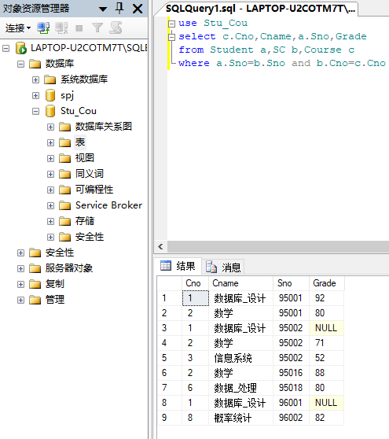
- 查询每个班级的学生人数以及总平均成绩
use Stu_Cou
select Sclass,COUNT(distinct a.Sno) number,AVG(Grade)
from Student a full outer join SC b on a.Sno=b.Sno
group by Sclass

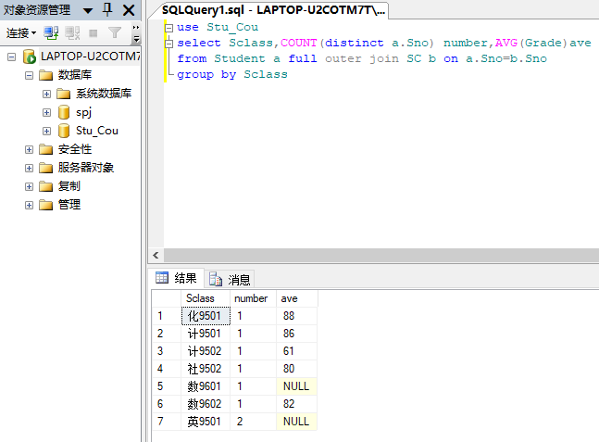
- 嵌套查询
- 查询计算机系选修‘1’号课程的学生姓名、性别（请分别用一般嵌套查询和带exists的嵌套查询）
一般嵌套查询
use Stu_Cou
select Sname,Ssex
from Student
where Student.Sno in
(select Sno
from SC
where Cno=1) and Sdept='计算机'

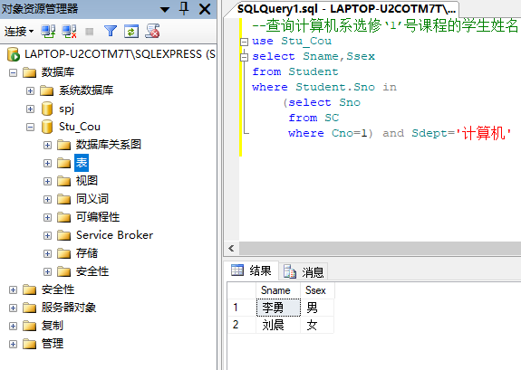

带exists的嵌套查询
use Stu_Cou
select Sname,Ssex
from Student
where exists
(select *
from SC
where Sno=SC.Sno and Cno=1 and Sdept='计算机')

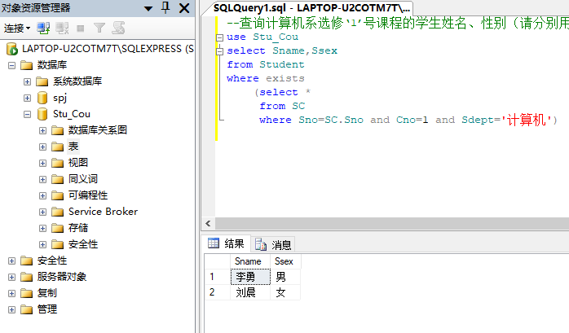
- 在选修‘2’号课程的学生中，查询成绩比‘2’号课程平均成绩高的学生的学号和成绩
use Stu_Cou
select a.Sno,Grade
from Student a, SC b
where a.Sno=b.Sno and Cno='2' and Grade>
(select AVG(Grade) from
(select Grade
from Student c,SC d
where c.Sno=d.Sno and Cno='2') e)

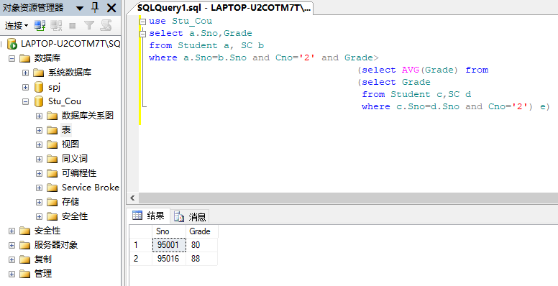
- 查询已修学分比计算机系学生中最高已修学分高的所有学生的学号、姓名、系别和已修学分
use Stu_Cou
select Sno,Sname,Sdept,Spre
from Student
where Spre > (select MAX(Spre)
from Student
where Sdept='计算机')

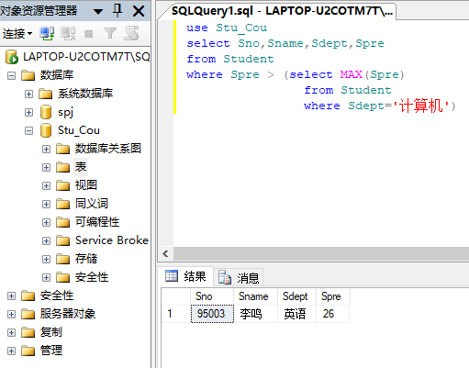

（4）查询和李勇在同一个系并且年龄比李勇大的学生的学号、姓名、生日、所在系
use Stu_Cou
select Sno,Sname,Sbirth,Sdept
from Student
where Sbirth <(select Sbirth
from Student
where Sname='李勇') and Sdept=(select Sdept
from Student
where Sname='李勇')

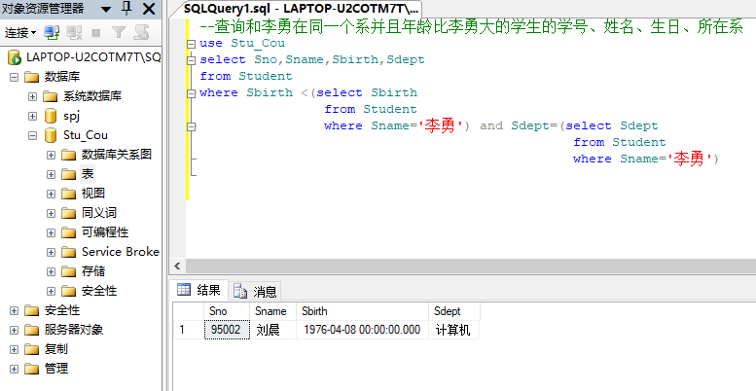

（5）查询所有学生都选修的课程情况
use Stu_Cou
select *
from Course
where not exists (
select *
from Student
where not exists(
select *
from SC
where Sno=Student.Sno and Cno=Course.Cno
))

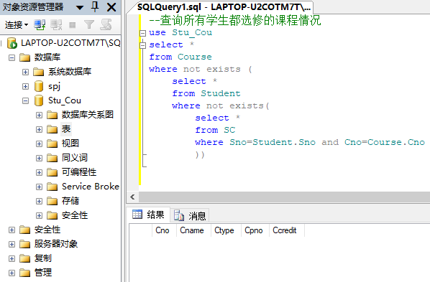

（6）查询至少选修了学号为‘96001’的学生选修的全部课程的学生的学号
use Stu_Cou
select distinct Sno
from SC SCX
where not exists
(select *
from SC SCY
where SCY.Sno='96001' and
not exists
(select *
from SC SCZ
where SCZ.Sno=SCX.Sno and SCZ.Cno=SCY.Cno))
and Sno<>'96001'

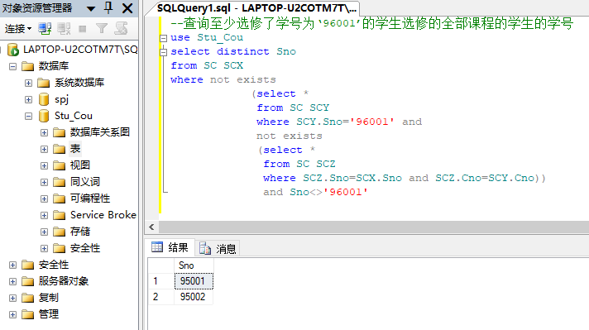
- 集合查询
- 查询学号为‘95001’和‘95002’的学生选修的课程号
use Stu_Cou
select Cno
from SC
where Sno='95001'
Union
select Cno
from SC
where Sno='95002'

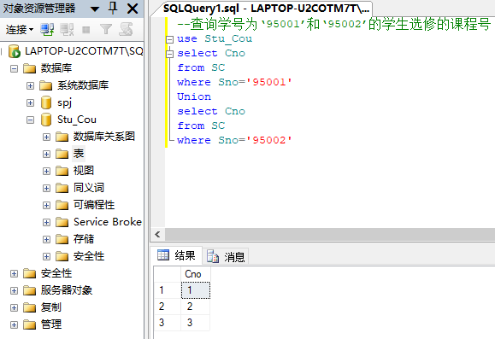

（2）查询学号为‘95001’的学生选修而学号为‘95002’的学生没有选修的课程号
use Stu_Cou
select Cno
from SC SC1
where Sno='95001' and not exists
(select *
from SC SC2
where Sno='95002' and Cno=Sc1.Cno)

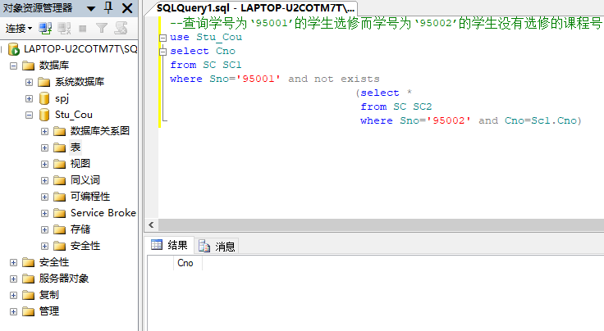

（3）查询学号为‘95001’和‘95002’的学生都选修的课程号
use Stu_Cou
select Cno
from SC SC1
where Sno='95001' and exists
(select *
from SC SC2
where Sno='95002' and Cno=SC1.Cno)

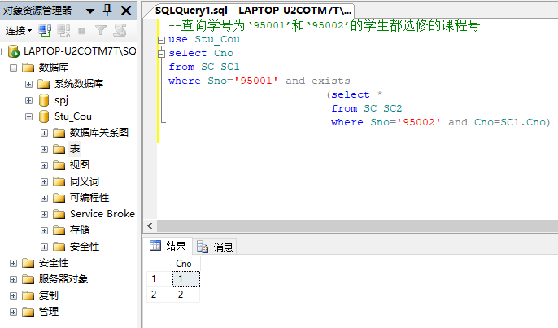
- 练习课堂PPT或书中的例子。并在全称量词，复杂查询，蕴含量词处抄写三个例子

全称量词：

查询选修了“计算机原理”课程的同学姓名、所在班级编号。

该查询可直接通过连接运算实现，也可以通过IN子查询来实现。还可以通过存在量词实现：

SELECT studentName, classNo

FROM Student x

WHERE EXISTS

( SELECT * FROM Score a, Course b

WHERE a.courseNo=b.courseNo

AND a.studentNo=x.studentNo

AND courseName='计算机原理' )

复杂查询：

查询选修了所有课程的学生姓名

SELECT studentName

FROM Student x

WHERE NOT EXISTS

( SELECT * FROM Course c

WHERE NOT EXISTS

( SELECT * FROM Score

WHERE studentNo=x.studentNo

AND courseNo=c.courseNo )

)

蕴含量词：

查询至少选修了学号为‘96001’的学生选修的全部课程的学生的学号
use Stu_Cou
select distinct Sno
from SC SCX
where not exists
(select *
from SC SCY
where SCY.Sno='96001' and
not exists
(select *
from SC SCZ
where SCZ.Sno=SCX.Sno and SCZ.Cno=SCY.Cno))
and Sno<>'96001'
问答题：
查询包括哪些种类？如简单查询，嵌套，连接等，他们作用？
查询包括简单查询、聚合查询、分组查询、连接查询、嵌套子查询和集合查询。
简单查询作用：查询指定列，同时可以进行消除重复元组操作，给属性列取别名，查询经过计算的列，亦可通过字符串匹配、逻辑运算等操作对元组进行筛选，通过排序运算对查询结果进行排序。
聚合查询作用：操作行数据，通过聚合函数实现统计功能。
分组查询作用：将查询对象按一定条件分组，也就是对数据进行压缩，然后对每一个组进行聚合分析。
连接查询作用：连接查询通过外码将多张关系表进行连接，对多张关系表进行操作。
嵌套子查询作用：对集合成员进行检查，如判断元组是否属于某个集合，集合的比较运算，以及测试是否为空集等，具体表现在如下几个方面：
- 集合与集合间的属于关系
- 集合之间的包含和相等关系
- 集合的存在关系
- 元素和集合元素之间的比较关系
集合查询作用：select语句查询的结果是集合，多个select语句的结果可以进行集合操作，传统的集合操作主要包括并UNION，交INTERSECT、差EXCEPT运算。
视图是什么？
视图是虚表，是从一个或几个基本表（或视图）中导出的表。其内容由查询定义。同真实的表一样，视图包含一系列带有名称的列和行数据。但是，视图并不在数据库中以存储的数据值集形式存在。行和列数据来自由定义视图的查询所引用的表，并且在引用视图时动态生成。
索引是什么？分类？
索引是一个单独的、物理的数据库结构，它是某个表中一列或若干列值的集合和相应的指向表中物理标识这些值的数据页的逻辑指针清单。
SQL Server的数据库中按存储结构的不同将索引分为两类：簇索引Clustered Index和非簇索引Noclustered Index

